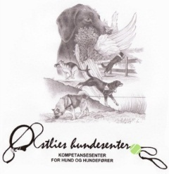
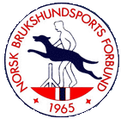
PÅMELDING
THE CHALLENGE
Lag konkurranse

Lagkonkurransen kårer beste lag på The Challenge.
Hvert lag må bestå av 3 eller 4 deltagere derav de 3 beste blir gjeldende.

Lag kan settes sammen av deltagere med en felles tilhørighet.
(klubb, kennel, organisasjon)(man kan ikke danne lag på vegne av NKK, NBF, SBK)

Navnet på laget må gjenspeile tilhørigheten.

Navn lag:

Nr. | Hundefører | Hundens navn | Rase
1
2
3
Res.

Påmeldingsfrist lag: 15. august 2018

STED, DATO OG UNDERSKRIFT
Påmeldingen sendes pr. post eller mail:  Norsk Brukshundsports Forbund  Pb79, Stovner  0913 Oslo  På mail:  challenge@norsk-brukshundsport.no | Sted / dato: | Underskrift:

